# 题目

给定一个链表，旋转链表，将链表每个节点向右移动 k 个位置，其中 k 是非负数。

**示例 1:**

输入: 1->2->3->4->5->NULL, k = 2

输出: 4->5->1->2->3->NULL

解释:

向右旋转 1 步: 5->1->2->3->4->NULL

向右旋转 2 步: 4->5->1->2->3->NULL

**示例 2:**

输入: 0->1->2->NULL, k = 4

输出: 2->0->1->NULL

解释:

向右旋转 1 步: 2->0->1->NULL

向右旋转 2 步: 1->2->0->NULL

向右旋转 3 步: 0->1->2->NULL

向右旋转 4 步: 2->0->1->NULL

# 分析

## 方法一：双指针

思路：

依旧还是双指针，这种有间隔的链表，大多数都是双指针。

先让快指针走 k 个位置，然后两个指针一起走完整个链表。

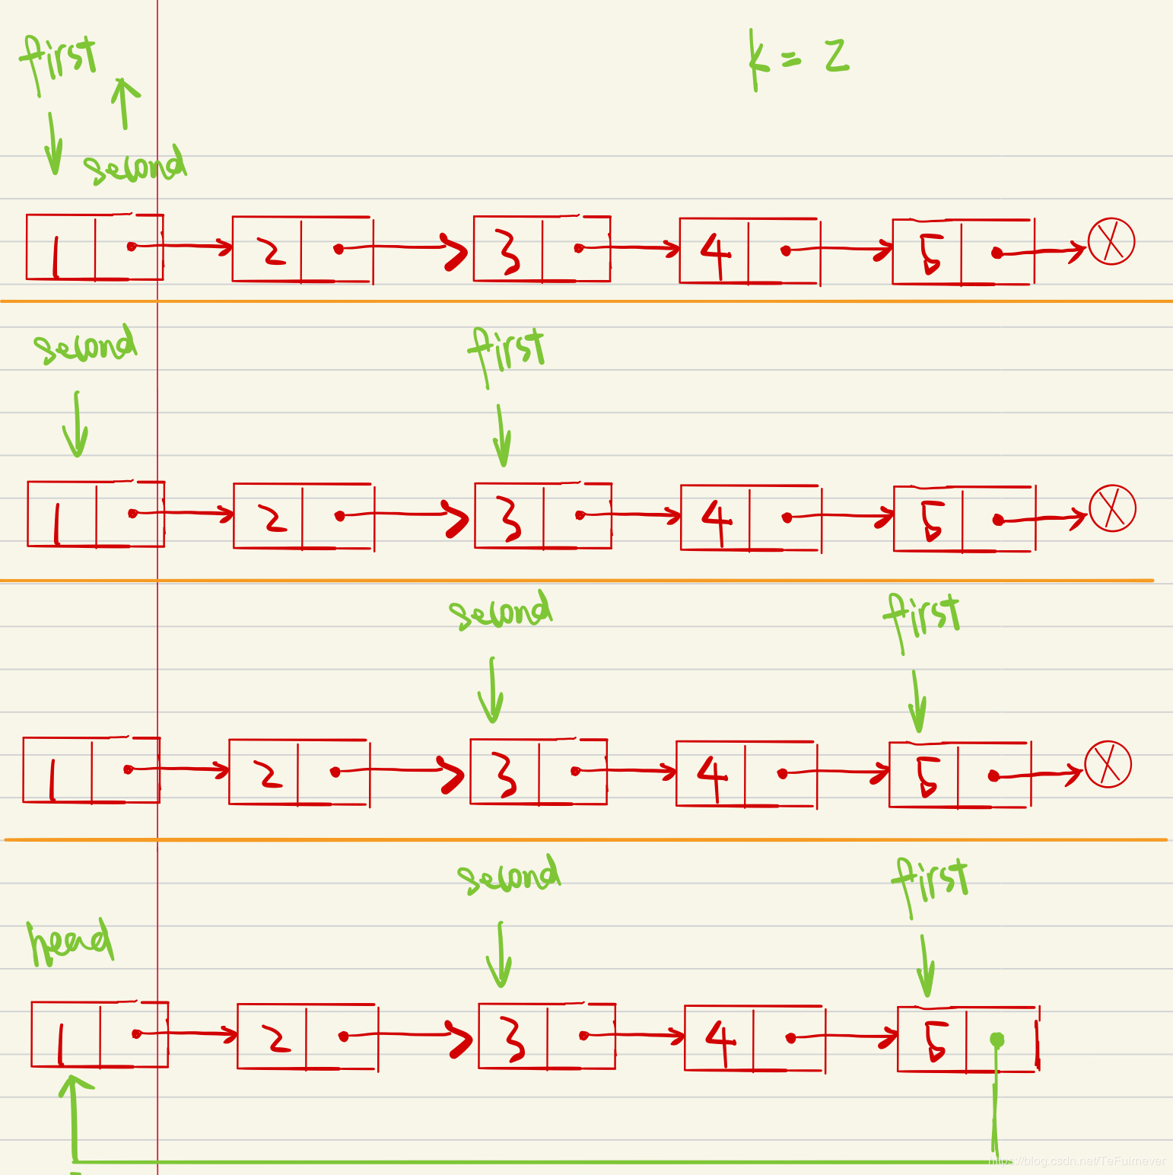

这时，两个指针之间的区域就是我们要移动的区域，只要更改指针指向，就完事了。

即，first->next 指向 head，完成旋转（当然还没完事）；

head 指向 second->next，头结点指向确认；

second->next 指向空节点，尾结点指向确认；

打完收工。

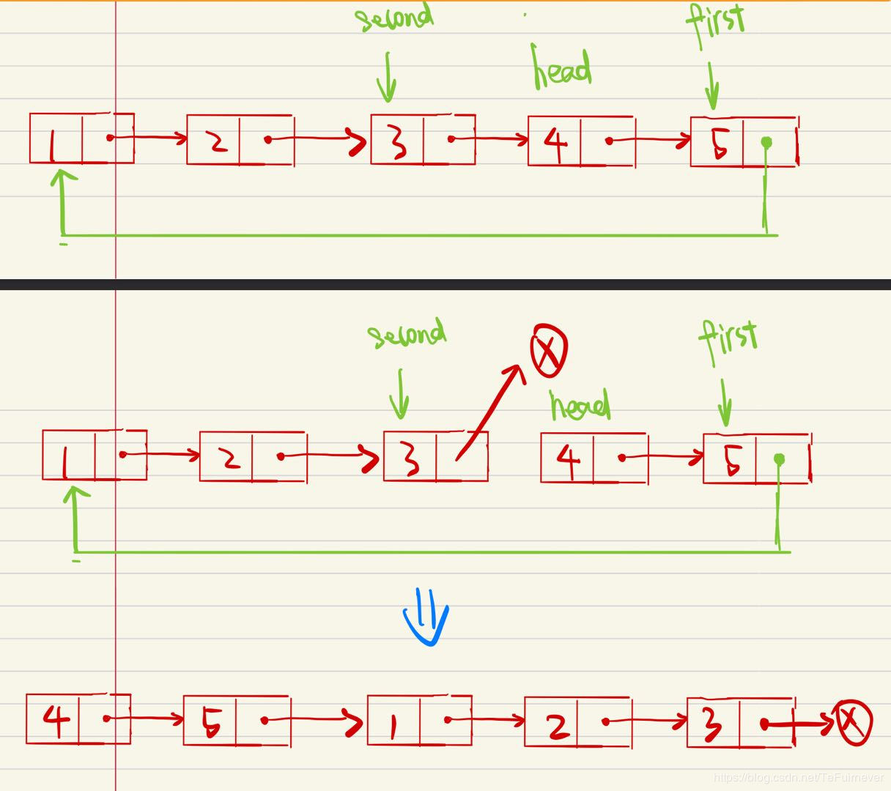

记得返回头结点。

**代码：**

/**

* Definition for singly-linked list.

* struct ListNode {

* int val;

* ListNode *next;

* ListNode(int x) : val(x), next(NULL) {}

* };

*/

class Solution {

public:

ListNode* rotateRight(ListNode* head, int k) {

if(!head) return NULL;

int n=0;

for(auto p=head;p;p=p->next) n++;

k%=n;

auto first=head,second=head;

while(k--){

first=first->next;

}

while(first->next){

first=first->next;

second=second->next;

}

first->next=head;

head=second->next;

second->next=NULL;

return head;

}

};